

Zondag 20 juli 2025

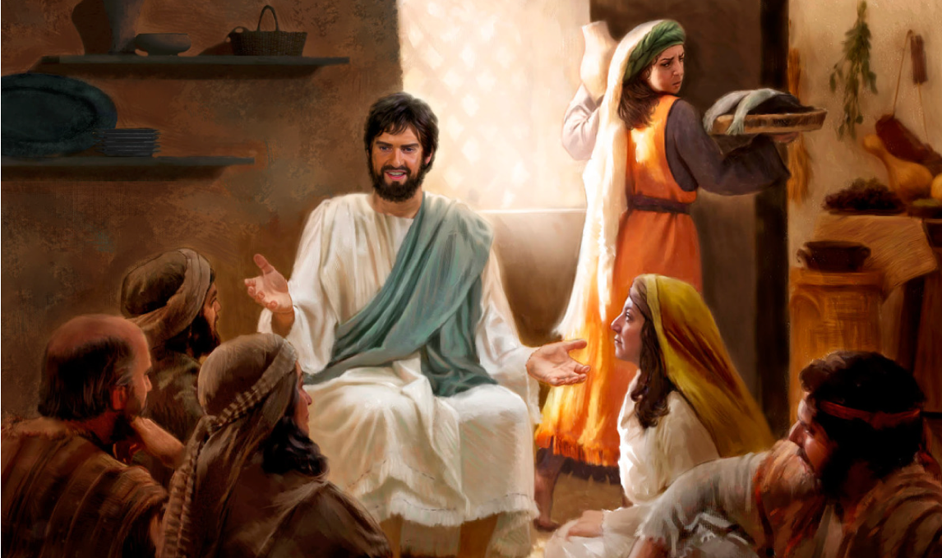

bron: jw.org

**Thema: Het ene nodige**

Voorganger ds. Jan Bos

Lector: Sipkje Schimmel

Organist Herman Schimmel

**DE VOORBEREIDING**

**De klok luidt - het wordt stil**

**Welkom en begroeting**

**We bidden samen:**

Eeuwige God,

oorsprong van Licht, leven en liefde

hier zijn we,

met alles wat we hebben

en met alles wat we missen

**Zie ons aan, wek ons op,**

**doe ons weer leven naar U toe**

**Amen**

*(gemeente gaat staan)*

**Zingen: lied 364: 1,2,3**

Afbeelding met tekst, Bladmuziek, muziek

Door AI gegenereerde inhoud is mogelijk onjuist.

2 Uw oog aanschouwt

ons hier met onze schatten.

Woont Gij, wie zelfs de hemelen niet bevatten,

toch in een huis door ons gebouwd?

3 Gij ziet en hoort

wat onze mond wil spreken,

het is een stamelend, ontoereikend teken,

een zwak en machteloos mensenwoord.

**Begroeting**

v. Wij dragen ons samenzijn op aan God,

de onuitputtelijke bron van leven, licht en liefde.

**a. De God die trouw blijft tot in eeuwigheid**

**en die niet loslaat wat zijn hand begon.**

v. Genade zij u en vrede, van God onze Vader

en van onze Heer Jezus Christus

in verbondenheid met de heilig Geest.

**a. AMEN**

*(gemeente gaat zitten)*

**Zingen: lied 364: 4,5,6**

4 In stil ontzag

zijn wij voor U getreden.

Wend dan uw oor naar onze smeekgebeden,

waak met uw ogen nacht en dag!

5 Gij spreekt ons aan,

Ge hebt de mens verkoren:

aan deze plaats doet Gij uw woorden horen,

hier zijt Gij, want hier woont uw naam.

6 O, antwoord Gij,

als wij tezamen bidden,

daal neder uit uw hoogte in ons midden!

In uw vergeving wonen wij.

**Gebed voor mensen in nood**

**Zingen: lied 150a Geprezen zij God**

**Afbeelding met Bladmuziek, muziek, tekst, muziekinstrument

Door AI gegenereerde inhoud is mogelijk onjuist.**

2 Geprezen zij God! Gij allen op aard,

aanbid Hem die u als kinderen aanvaardt.

Loof Hem die uw Heer is met juichende stem.

Beantwoord zijn liefde: leef altijd voor Hem!

3 Geprezen zij God! Laat alles wat leeft

nu zingen voor Hem die alles ons geeft.

Laat jubelen het orgel, laat harp en trompet

de glorie doen klinken van Hem die ons redt.

4 Geprezen zij God! Ons lied is gewijd

aan Hem die altijd ons helpt en geleidt.

Om zijn goede schepping, om hemels genot,

zijn gunst en vergeving: geprezen zij God!

**DIENST VAN DE SCHRIFT**

**Waar gaat het over vandaag?**

**Gebed om de heilige Geest.**

**De tafelkaarsen worden aangestoken**

**Lezen: Lucas 10, 38-42**

**Zingen: lied 908: 1,2**

Afbeelding met tekst, Bladmuziek, muziek

Door AI gegenereerde inhoud is mogelijk onjuist.

2 Ik heb U lief, o Gij mijn leven,

vriend die mij trouw zijt tot het eind.

Ik wil aan U mij overgeven,

mijn zon, zolang Gij mij beschijnt.

Ik heb U lief, – o kom dan, kom,

Christus, mijn bruidegom!

**Lezen: Jacobus 2, 14-26**

**Zingen: lied 838: 1,3**

Afbeelding met tekst, Bladmuziek, nummer, ontvangst

Door AI gegenereerde inhoud is mogelijk onjuist.

3 Leer ons het goddelijk beleid

der liefde te beamen,

opdat wij niet door onze strijd

uw goede trouw beschamen.

Leg ons de woorden in de mond

die weer herstellen uw verbond.

Spreek zelf door onze daden

van vrede en genade.

**Overdenking**

**Muziek**

**Zingen: lied 975: 1,4**

Afbeelding met tekst, Bladmuziek, nummer, ontvangst

Door AI gegenereerde inhoud is mogelijk onjuist.

4 Jezus roept ons tot zijn tafel,

breed en wereldwijd gedekt,

waar de kerk bezit haar aardse

hemelse ontmoetingsplek.

Deel dan brood en wijn, zijn lichaam,

deel het lied van liefde weer,

deel het feest voor heilige zondaars,

wees te gast bij God de Heer.

**GEBEDEN EN GAVEN**

**Ruimte om verdriet of dankbaarheid te delen**

**Dankgebed en voorbeden**

**Stil gebed**

**Collecte** D: Voedselbank Arnhem e/o / K: Pastoraat en Eredienst

**VIERING VAN SCHRIFT EN TAFEL**

De diakenen maken de tafel gereed.

Aanwijzingen voor de viering

**Tafelgebed: Gij die weet**

tekst: Huub Oosterhuis; muziek: Bernard Huijbers

Gij die weet wat in mensen omgaat  
aan hoop en twijfel, drift, plezier, onzekerheid.  
Gij die ons denken peilt  
en ieder woord naar waarheid schat  
en wat onzegbaar onmiddellijk verstaat.

Gij toetst ons hart  
en gij zijt groter dan ons hart.  
Op elk van ons houdt Gij uw oog gericht.  
En niemand, of hij heeft een naam bij U.  
En niemand valt of hij valt in uw handen  
en niemand leeft of hij leeft naar U toe.

Maar nooit heeft iemand U gezien.  
In dit heelal zijt Gij onhoorbaar.  
En diep in de aarde klinkt uw stem niet.  
En ook uit de hoogte niet.  
En niemand die de dood is ingegaan  
keerde ooit terug om ons van U te groeten.

Aan U zijn wij gehecht. Naar U genoemd.  
Gij alleen weet wat dat betekent. Wij niet.  
Wij gaan de wereld door met dichte ogen.

Maar soms herinneren wij ons een naam,  
een oud verhaal dat ons is doorverteld,  
over een mens die vol was van uw kracht,  
Jezus van Nazareth, een zoon van Abraham.  
In hem zou uw genade zijn verschenen,  
uw mildheid en uw trouw. In hem zou voorgoed  
aan het licht gekomen zijn hoe Gij bestaat:  
weerloos en zelveloos, dienaar van mensen.

Hij was zoals wij zouden willen zijn:  
een mens van God, een vriend, een herder,  
die niet te eigen bate heeft geleefd  
en niet vergeefs, onvruchtbaar is gestorven.

Die in de laatste nacht dat hij nog leefde  
het brood gebroken heeft en uitgedeeld  
en heeft gezegd: Neemt, eet, dit is mijn lichaam –  
zo zult gij doen tot mijn gedachtenis.  
Toen nam hij ook de beker en zei:  
Dit is het nieuw verbond, dit is mijn bloed,  
dat wordt vergoten tot vergeving van uw zonden.  
Als je uit deze beker drinkt, denk dan aan mij.

Tot zijn gedachtenis nemen wij daarom  
dit brood en breken het voor elkaar,  
om goed te weten wat ons te wachten staat  
als wij leven hem achterna.

Als Gij hem hebt gered van de dood, God,  
als hij, dood en begraven, toch leeft bij U,  
red dan ook ons en houd ons in leven,  
haal ook ons door de dood heen, nu.  
En maak ons nieuw, want waarom hij wel,  
en waarom wij niet –wij zijn toch ook mensen...

**Nodiging**

(wij vormen een kring in de kerk)

**Onze Vader** (wij geven elkaar de hand)

**Vredegroet**

**Uitdelingswoorden brood**

**Uitdelen van brood.**

**Zingen: lied 900**

**Afbeelding met tekst, Bladmuziek

Door AI gegenereerde inhoud is mogelijk onjuist.**

**Uitdelingswoorden wijn**

**itdelen van de wijn en druivensap.**

**Zingen: lied 103e:**Afbeelding met tekst, Bladmuziek, muziek

Door AI gegenereerde inhoud is mogelijk onjuist.

Prijs de Heer mijn ziel en prijs zijn heil’ge Naam Naam

Prijs de Heer mijn ziel, die mij het leven geeft

**Dankgebed**

**Zegen**

**A: Amen**

|  |  |
| --- | --- |
| Diaconie | Pastoraat en eredienst |